一、概 述
YK-716A/L系列单排六位水位测控仪，可以对江河、湖泊、溪流、集水井、水电站等栅前。栅后、水头、水位差等进行监测，控制，远传等，与各种水位传感器变送器配套可构成各种水位监测系统。
YK-716A/L水位监视仪采用16位A/D信号采集，12位数字D/A芯片隔离变送输出。可根据用户要求配两个隔离RS485通讯接口。开关电源供电，可选DC24V/12V供电，外形160×80×125mm(开孔152×76mm)、96×48×110mm(开孔92×44)。
二、主要技术指标：
基本误差：0.2％FS，16位A/D转换器。
输入信号：4～20mA
采样周期：0.2S
显 示：单排六位LED数码管显示。
报警输出：仪表可带多个继电器输出，继电器触点容量 AC220V/5A或AC220V/1A。最多可带16个继电器，可选择上限、下限控制，控制设定值和回差值全量程内自由设定
变送输出：4～20mA、0～10/20mA（负载电阻≤250Ω）
1～5V、0～5V、0～10V（负载电阻≥200KΩ）。
采用12位数字D/A芯片，隔离输出。
通讯输出：隔离通讯接口RS485/RS232 波特率1200～9600bps
馈电输出：DC24V/30mA、DC12V/30mA
温度补偿：0～50冷端温度自动补偿，误差：±1℃
电 源：开关电源 85～265VAC或DC24V或DC12V
功 耗：小于4W
环境温度：(-20～70)℃ （常温下开机运行30分钟后,可逐渐承受极限温度）
相对湿度：≤85% 无凝露避免在带有腐蚀性和易燃易爆气体中使用
尺 寸： 160mm×80mm(开孔150×75)、96mm×48mm(开孔90×44)
（本公司仪表自行研发生产，种类多，功能全，如用户可选快速采样，最快可以200次/秒，高精度18位A/D采集，高精度16位D/A输出，输时时间不能小于发送仪表的延时时间,一般设置为发送仪表延时时间的两倍。
七、变送输出
仪表可把测量值变送输出为标准信号4-20mA，测量值变送范围由“bS-L”及“bS-H”参数确定。如测量要求0.00时输出4.0mA,50.00℃时输出20.0mA，则bS-L=0.00，bS-H=50.00。那么仪表显示25.00时，输出12.0mA。
八、报警说明
该仪表可带多个继电器，每个继电器可以设置超高、超低报警、禁止报警方式，并且设置报警点、报警解除点避免继电器频繁动作。当某个继电器处于报警状态时，对应的继电器常开触点闭合，对应指示灯亮。以J1报警点报警为例：
如果J1报警方式设为1(上限报警)，当测量值大于J1报警值J1HA时，J1继电器报警，当测量值下降到J1LA时解除报警。
如果J1报警方式设为2(下限报警)，当测量值小于J1LA时，J1继电器报警，当测量值大于J1HA时解除报警。
举例：J1报警方式设为上限报警， J1HA设为1018.00，J1LA设为1017.00，则当测量值大于1018.00时报警，当测量值低于1017.00时解除报警。
九、质 保
如属厂方制造质量问题，在仪表出厂日起，由厂方免费修理，如果是由于保管及使用不当而造成损坏，修理时收成本费。保修期十八个月，质保3～5年须另注明。

北京宇科泰吉电子有限公司
电话： 010-57170625 13651191826 13439112233
传真： 010-82112623
网址： www.yuke18.com
邮箱： 1428531558@QQ.COM
地址： 北京海淀区知春路56号2号楼2301

(11) Adr1：与计算机、PLC连接的COM1的通讯地址，范围1～99。
(12) bd-1：COM1的波特率，范围1200～9600。
(13)C-oP：COM2的通讯方式，范围0～2，分别关闭COM2、主动发送、自动接收三种方式。主动发送是仪表间隔一定时间将数据主动发送出去；自动接收是仪表处于监听状态，收到正确的数据后将数据显示并处理报警、变送输出等。如关闭COM2则不出现后面三项。
(14) Adr2：COM2的通讯地址，范围1～99。
(15) bd-2：COM2的波特率，范围1200～9600。
(16)t-S：COM2发送接收间隔时间，单位：秒，范围1～3600秒。接收仪表延时时间不能小于发送仪表的延时时间。
出现-End表示仪表参数设定完毕，2秒钟后仪表进入工作状态。
如果设定过程中15秒无按键动作，仪表自动返回运行。
六、通讯说明
仪表带有RS485接口与计算机连接(端子11、12)，数据格式为1个起始位﹑8个数据位﹑无校验﹑1个停止位。采用Modbus-rtu通讯协议，能和所有的组态软件连接。
参数代号 参数名 含 义
4x0001 PV1 测量值数据高位
4x0002 PV2 测量值数据低位
例：读地址为1的仪表的PV（PV=123456）值
发送数据为 01 03 00 00 00 02 C4 0B
返回数据为 01 03 04 00 01 E2 40 E2 A3
其中01 是仪表地址，03是功能号，00、00是寄存器起始地址，00、02 表示读一个长整型数，C4、0B是校验码，返回数据中E2、A3是校验码， 00、01、E2、40对应测量值。注意：测量值=高位×65536+低位。组态时用户也可以选择4x0001，数据类型为长整型（long），系统自动计算出累计量。

仪表RS4852（端子9、10）根据系统设计与仪表连接， 一个设为自动发送，另一个设为自动接收，地址、波特率要一致，接收仪表延

入信号20段曲线修正，满5位显示或6位显示，液晶显示，特殊的输入信号，多个继电器报警蜂鸣器输出，大功率的馈电输出等，订货时注明）
三、选型说明
型 谱 |  |  |  |  |  |  |  | 说 明
YK-7 |  |  |  |  |  |  |  | 水库水位监视仪
 | 16A/L |  | 单排LED数码管显示 |  |  |  |  | 横式160×80×125mm
 | 36A/L |  | 3排LED数码管显示 |  |  |  |  | 横式160×80×125mm
 | 16C/L |  | 单排LED数码管显示 |  |  |  |  | 横式96×48×100mm
 | 16LCD |  | 单路LCD液晶显示 |  |  |  |  | 横式160×80×125mm
 | LCD |  | 3排LCD液晶显示 |  |  |  |  | 横式160×80×125mm
测量值报警点数 |  |  | B |  |  |  |  | J1₁-J₄，1-4点报警
水位差报警点数 |  |  | C |  |  |  |  | C₁-C₄，1-4点报警
通道数输入 |  | I1 |  |  |  |  |  | 1路4-20mA输入
 |  | I2 |  |  |  |  |  | 2路4-20mA输入
 |  | I3 |  |  |  |  |  | 3路4-20mA输入
 |  | I4 |  |  |  |  |  | RS485/RS232通讯输入
通道变送输出 |  |  | O1 |  |  |  |  | 1路4-20mA输出
 |  |  | O2 |  |  |  |  | 2路4-20mA输出
 |  |  | O3 |  |  |  |  | 3路4-20mA输出
 |  |  | O4 |  |  |  |  | 4路4-20mA输出
通 讯 输 出 |  |  |  | P |  |  |  | 微型打印机
 |  |  |  | R |  |  |  | 串行通讯RS232
 |  |  |  | S |  |  |  | 串行通讯RS485
馈 电 输 出 |  |  |  |  | V24 |  |  | 24V/30mA馈电输出
 |  |  |  |  | V24 |  |  | 24V/200mA馈电输出
供 电 电 源 |  |  |  |  |  |  |  | 220VAC供电
 |  |  |  |  |  | W |  | DC24V供电

四、端子接线

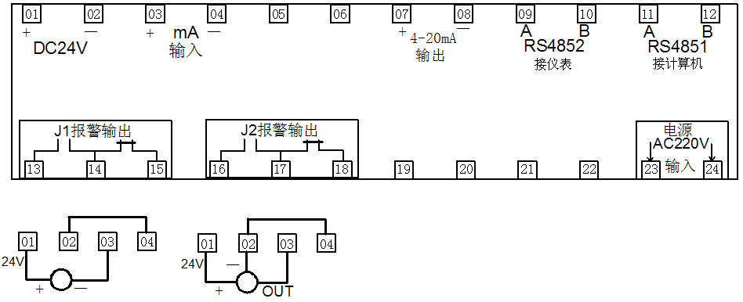

五、操作说明
（一）按键功能
■—设定时移位切换设置的位数。仪表设置COM2为向外发送则按该键手动向外发送数据。
En—参数设定键，在设定状态时，用于存贮参数的新设定值并进入下一个设定参数。
▲—设定值增加键，在设定状态时，用于增加数值。
▼—设定值增加键，在设定状态时，用于减少数值。
设置时，数码管某位闪烁，按▲、▼改变某位数据，范围0～9，最高位可设为负。

面板示意图：
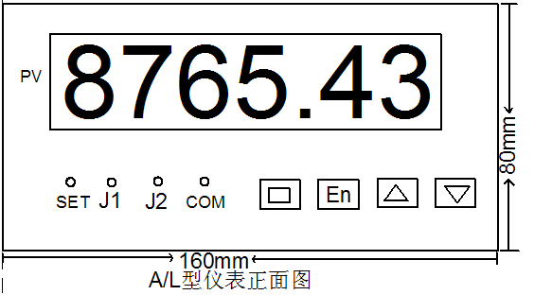
(二)参数设定
按住En键约1秒钟后仪表显示提示符-Cd-，然后显示对应的参数值800，通过键将密码800设成808后再按En键确认才进入参数设定状态。
(1) dot：小数点位置，范围0～3，如dot=2，则显示格式为XXXX.XX。
(2) inPL：线性输入下限对应显示值，即仪表量程下限，范围-99999～999999。
(3) inPH：线性输入上限对应显示值，即仪表量程上限，范围-99999～999999。
(4) J1-H：J1继电器报警方式。设定为1表示测量值超高报警，设定为2表示测量值超低报警，设定为0时表示此点禁止报警。(报警参考 “报警说明”)
(5) J1HA：J1报警上限值(当J1-H设为OFF时则此项关闭)。
(6) J1LA：J1报警下限值(当J1-H设为OFF时则此项关闭)。注意J1HA要大于J1LA
依次设置J2、J3、J4的报警参数。
(7) bS-L：变送输出量程下限。
(8) bS-H：变送输出量程上限。
(9) oSEt：测量值零点修正，范围-99.9～99.9，修正后显示值=修正前测量值+oSEt,出厂值oSEt=0.0
(10) FSEt：测量值满度校正，范围0.500～2.000，修正后显示值=FSEt×（修正前的测量值+oSEt）,出厂值FSEt=1.000。

目 录

一、概 述

二、主要技术指标

三、选型说明

四、端子接线

五、操作说明

六、通讯说明

七、变送输出

八、报警说明

九、质 保

YK-716系列
智能水位监视仪

使用说明书
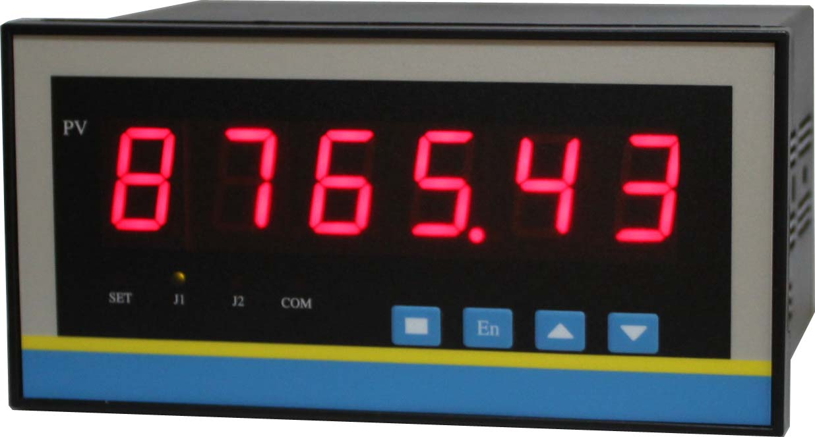

北京宇科泰吉电子有限公司

